KWAPRO

开源项目部署文档-Windows-中文版

文件状态：  [ ] 草稿  [√] 正式发布  [ ] 正在修改 | 文件标识： | Pd_ubt_cn
文件状态：  [ ] 草稿  [√] 正式发布  [ ] 正在修改 | 当前版本： | 1.1
文件状态：  [ ] 草稿  [√] 正式发布  [ ] 正在修改 | 作 者： | hkr
文件状态：  [ ] 草稿  [√] 正式发布  [ ] 正在修改 | 完成日期： | 2013-08-30

版 本 历 史

版本/状态 | 作者 | 参与者 | 起止日期 | 备注
1.0 | Hkr |  | 2013-08-14至2013-08-20 | 在Windows 2003下的基本安装，KP相关包没有下载地址；Nginx没有部署；邮件的格式 有待改善。
1.1 | Hkr |  | 2013-08-21至2013-08-30 | 正式版

目 录
0. 文档介绍 4
0.1 文档目的 4
0.2 文档范围 4
0.3 读者对象 4
0.4 参考文献 4
0.5 术语与缩写解释 4
1. 运行环境部署——AppServ安装 5
2. KWAPRO包部署 5
3. 数据库与测试数据创建 6
3.1 创建数据库 6
3.2 创建用户 7
3.3初始化数据 7
4. 安装Memcached 8
5. 安装Nginx 8
6. 邮件服务器安装 8
7. 全文检索引擎coreseek安装 17
7.1 coreseek安装。 17
7.2 coreseek配置 18
8. 启动您的KWAPRO服务 18

0. 文档介绍

0.1 文档目的
本文档完整记录KWAPRO在Microsoft Windows Server 2003 Enterprise Edition Service Pack 2（简称Windows2003）下的部署步骤。

0.2 文档范围
文档描述KWAPRO在Windows2003下的部署过程。
文档的描述支持基本上支持Apache2.0+，MySQL5.0+和PHP5.0+的其他Windows内核系统，但没有做全面的测试。
文档的描述不支持非Window操作系统的安装。

0.3 读者对象
KWAPRO部署人员；
有兴趣自行安装KWAPRO个人或单位。

0.4 参考文献
KWAPRO其他文档（另行补充）

0.5 术语与缩写解释
缩写、术语 | 解 释
KP | KWAPRO
kwapro.com | KWAPRO目前的官方网站
…

运行环境部署——AppServ安装
KP采用PHP进行编写，运行与Apache应用服务器，支持MySQL数据库，本文档采用AppServ 2.5.10套件的安装，也可自行安装Apache，MySQL和PHP服务。
下载地址：
http://prdownloads.sourceforge.net/appserv/appserv-win32-2.5.10.exe?download
下载后根据提示直接安装即可。
如果AppServ安装成功，可以在浏览器中成功浏览：http://localhost，浏览效果。
温馨提示：在安装AppServ前，如果本地有安装MySQL，建议备份数据后把MySQL删除后再安装AppServ，不删除直接安装可能会影响MySQL的配置。

2. KWAPRO包部署
- 通过Git下载KWAPRO源码（https://github.com/qonde-v/KWAPRO.git）到/www目录（C:\AppServ\www）；

C:\AppServ\www> git clone https://github.com/qonde-v/KWAPRO.git
目前Git下载代码为Linux版，在Windows下运行需要修改下面内容：
- system\libraries\Email.php文件中1540行的
if ( ! mail($this->_recipients, $this->_subject, $this->_finalbody, $this->_header_str, "-f ".$this->clean_email($this->_headers['From'])))
修改为：
if ( ! mail($this->_recipients, $this->_subject, $this->_get_alt_message(), "MIME-Version: 1.0\r\nContent-type:text/html;charset=utf-8\r\nFrom: kwaproq2a@gmail.com", "-f ".$this->clean_email($this->_headers['From'])))
- 注释application\models\q2a\http_process.php文件中28行（暂不用Nginx提交）
return $this->_send_http_request($server_data);
- 开启rewrite模式：
在打开C:\AppServ\Apache2.2\conf\httpd.conf
找到LoadModule rewrite_module modules/mod_rewrite.so，把前面的“#”删除
- 在Apache配置文件中（C:\AppServ\Apache2.2\conf\httpd.conf）中的<IfModule alias_module> </IfModule>标签对中增加下面内容
Alias /KWAPRO/ "C:/AppServ/www/KWAPRO/"
<Directory "C:/AppServ/www/KWAPRO/">
Options Indexes FollowSymLinks MultiViews
AllowOverride All
Order allow,deny
Allow from all
</Directory>

3. 数据库与测试数据创建

3.1 创建数据库
在数据库中建立一个名为kwaproQ2A的空数据库，字符集为utf8_general_ci。
CREATE DATABASE `kwaproQ2A` DEFAULT CHARACTER SET utf8 COLLATE utf8_general_ci;
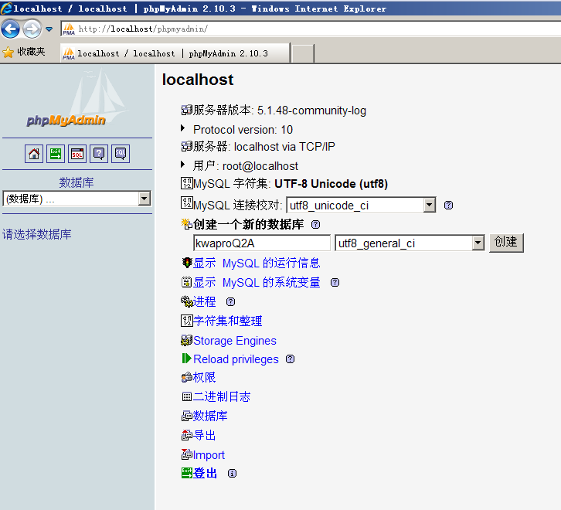

3.2 创建用户
创建用户名：kwapro_user，密码：kwaprokendi851212的数据库用户，并赋予kwaproQ2A的所有权限。
CREATE USER 'kwapro_user'@'localhost' IDENTIFIED BY '***';
SET PASSWORD FOR 'kwapro_user'@'localhost' = PASSWORD( 'kwaprokendi851212' )

REVOKE ALL PRIVILEGES ON * . * FROM 'kwapro_user'@'localhost';

GRANT ALL PRIVILEGES ON * . * TO 'kwapro_user'@'localhost' WITH GRANT OPTION MAX_QUERIES_PER_HOUR 0 MAX_CONNECTIONS_PER_HOUR 0 MAX_UPDATES_PER_HOUR 0 MAX_USER_CONNECTIONS 0 ;

GRANT ALL PRIVILEGES ON `kwaproQ2A` . * TO 'kwapro_user'@'localhost' WITH GRANT OPTION ;

3.3初始化数据
在C:/AppServ/www/KWAPRO/tools/中找到kp.sql文件。
通过PHPMyAdmin进行数据的导入：点击Import→点击浏览，选中kp.sql→点击执行。等待数据导入，如果成功会出现“Import has been successfully finished, 21299 queries executed”的提示。
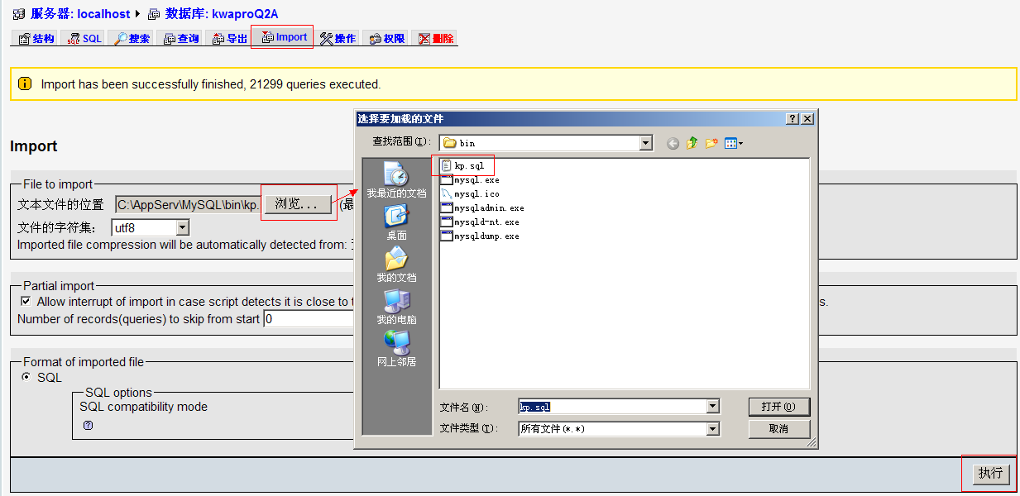
或是把kp.sql下的语句的SQL语句执行一遍。

4. 安装Memcached
- 下载地址：http://downloads.northscale.com/memcached-win32-1.4.4-14.zip
- 下载后解压到磁盘（比如c:/memcached），在cmd命令行下，执行下面命令：

C:\memcached>memcached.exe -d install

C:\memcached>memcached.exe -d start
- 下载php_memcache.dll，并把文件拷贝到C:\AppServ\php5\ext下面
- 在php.ini（C:\WINDOWS\php.ini）中增加一行：extension=php_memcache.dll
- 重启Apache服务。

5. 安装Nginx
由于Windows下的Nginx还在开发中，暂不提供安装方法。

6. 邮件服务器安装
由于KP支持给用户发邮件的功能，因此需要邮件服务器的支持。
在Windows 2003 中安装邮件服务器步骤如下：
- 打开“开始”→ “管理工具”→“管理您的服务器”。
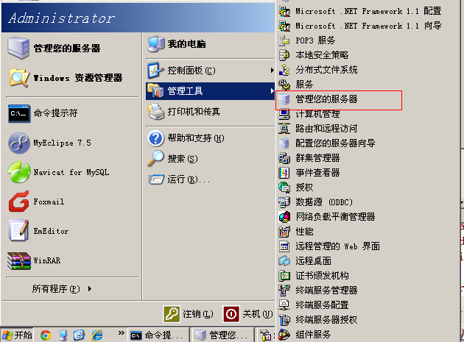
- 在“管理您的服务器”界面点击“添加或删除角色”；
在弹出界面点击“下一步”；
选择“邮件服务器（POP3，SMTP），点击“下一步”；
在“电子邮件域名”中输入邮件域名（比如：kwapro.com），点击“下一步”；
再点击“下一步”，开始安装邮件服务器，可能需要插入系统盘；
安装后点击“完成”。
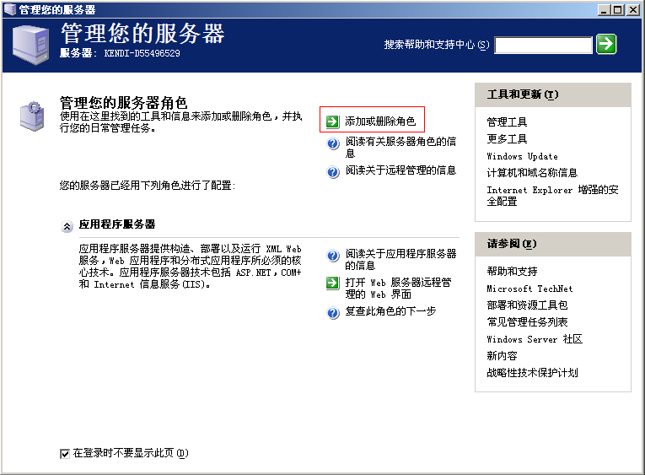
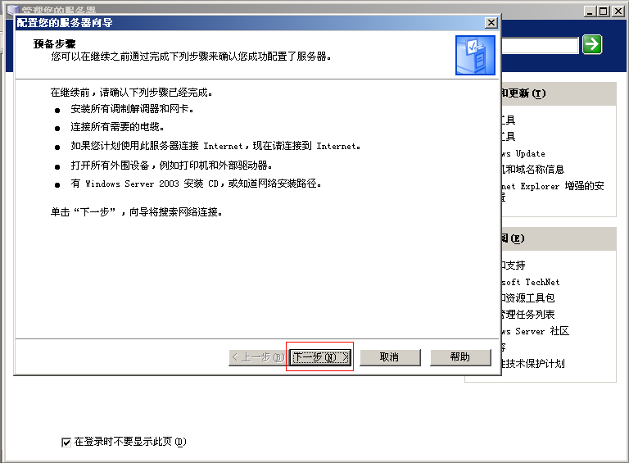
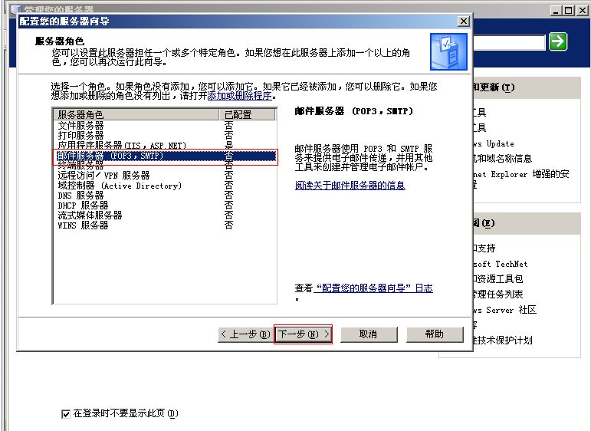
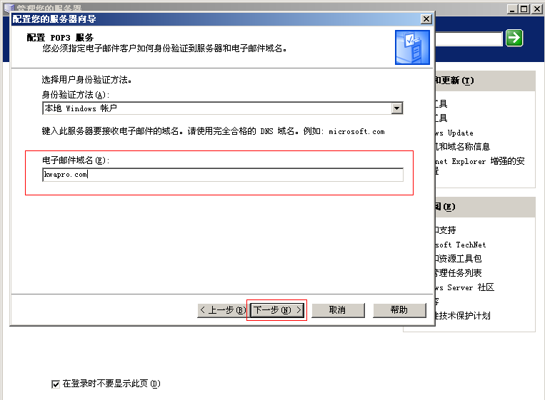
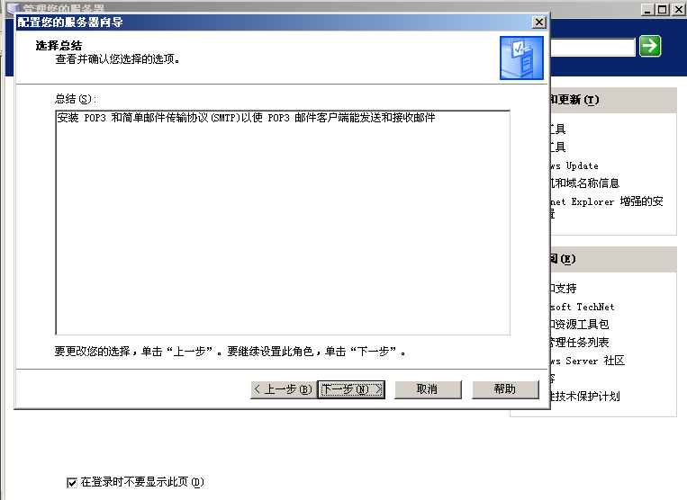
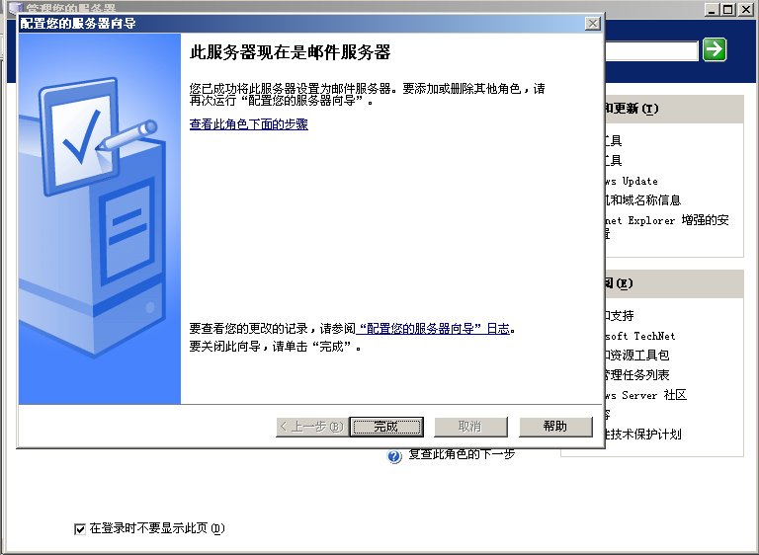
- 安装成功后，增加下面的“邮件服务器”项，点击“管理此邮件服务器”，可以进行邮箱的设置。
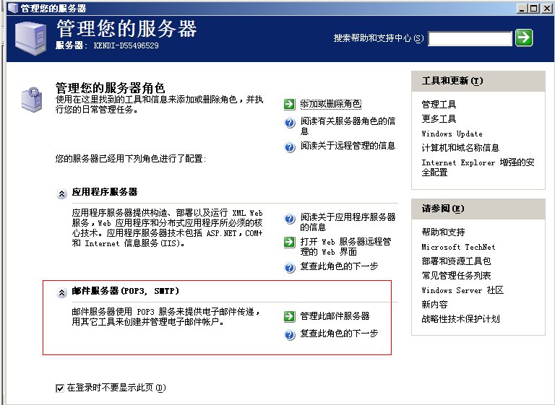
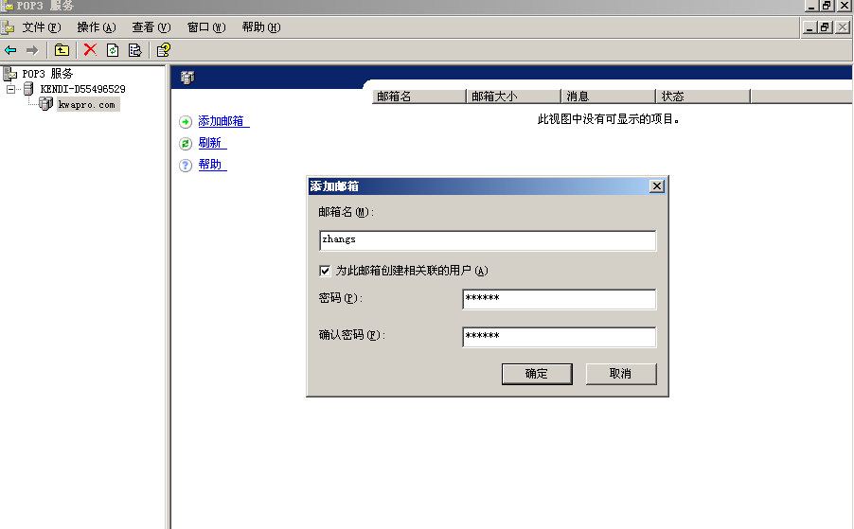
- 打开“开始”→ “管理工具”→“Internet 信息服务（IIS）管理器”。
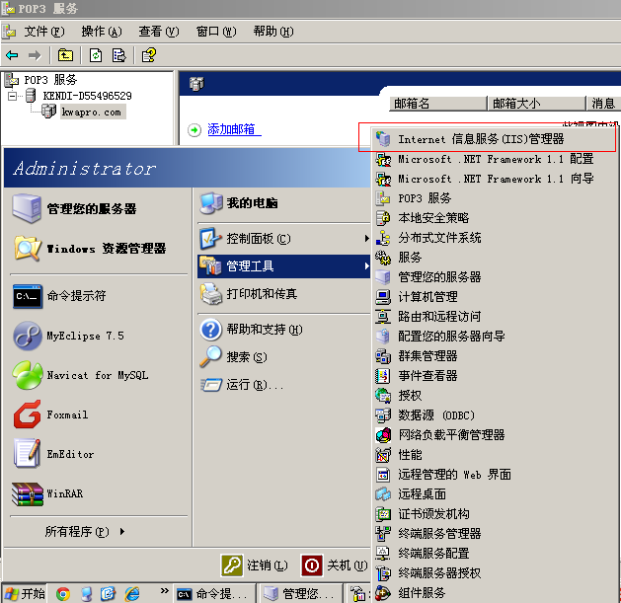
- 在弹出框中右键点击“默认SMTP虚拟服务器”，点击“属性”
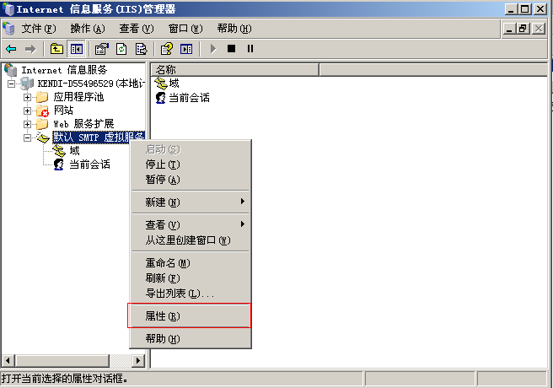
- 在弹出框中，选择“访问”→“中继(E)…”
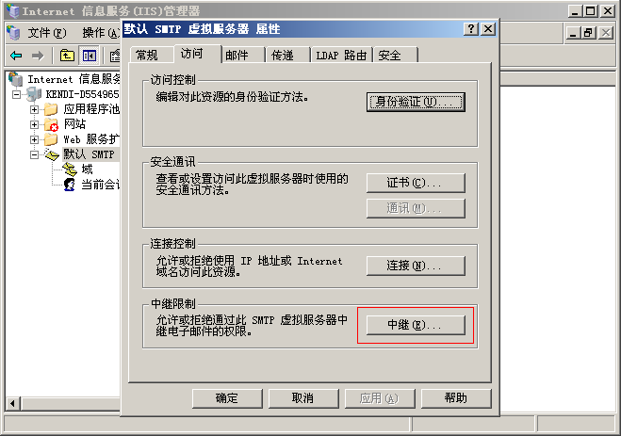
- 在弹出框中点击“添加”
在“单台计算机”中添加“127.0.0.1”，点击“确认”。
分别点击其他弹出框的“确认”。
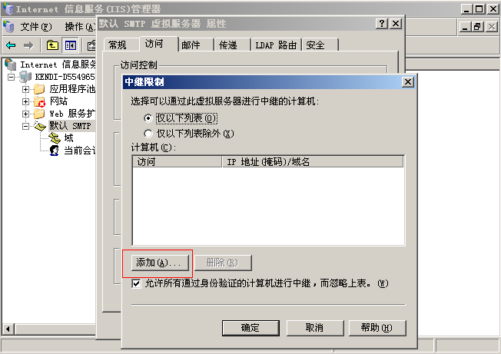
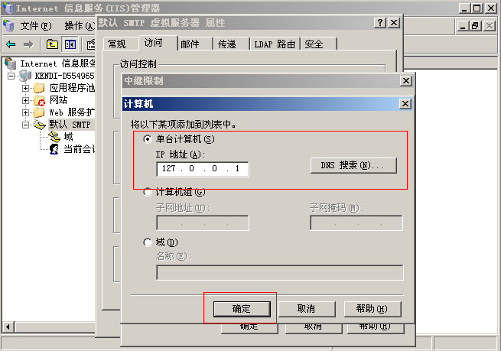
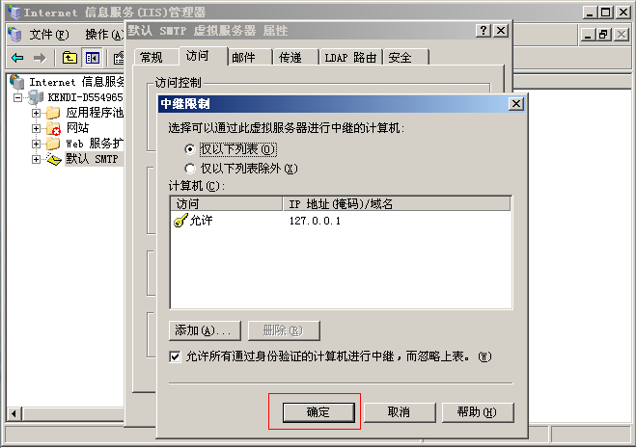

7. 全文检索引擎coreseek安装

7.1 coreseek安装。
KP选择coreseek全文检索引擎。下面介绍coreseek的安装：
- Windows下coreseek需要安装下以下几个包的支持：
- ActivePython 2.6 Windows (x86)
- Microsoft Visual C++ 2008 SP1 Redistributable Package (x86)
- 下载coreseek包
安装完支持包后到coreseek官方网站下载coreseek的Windows版本，这里选择3.2.14。下载网址：
http://www.coreseek.cn/uploads/csft/3.2/coreseek-3.2.13-win32.zip
- 解压下载的包到电脑磁盘，这里解压到c:/coreseek下，由于csft.conf文件中的配置采用这个目录，建议安装时也解压到相同目录

7.2 coreseek配置
- Coreseek解压后即可运行。
- 在C:/AppServ/www/KWAPRO/tools/windows中找到csft.conf（forWindows版本）。
- 把csft.conf放到c:/coreseek/etc文件夹下。
- 以管理员打开cmd命令行，运行以下指令。（coreseek运行占用9312端口，所以请确保没有其他程序占用该端口）

C:\coreseek>set PATH=%CD%\bin;%PATH%

C:\coreseek>bin\searchd.exe --install

C:\coreseek>bin\indexer.exe -c etc\csft.conf --all

C:\coreseek>bin\searchd -c etc\csft.conf --console
（coreseek运行时，命令行窗口将不能关闭）

8. 启动您的KWAPRO服务
- 启动Apache服务
服务一般处于启动状态，如果服务没有启动，可以在“开始→管理工具→服务”中找到“Apache2.2”的服务，并启动该服务。
- 启动Memcached服务

C:\memcached>memcached.exe -d start
- 启动Coreseek服务

C:\coreseek>bin\searchd -c etc\csft.conf --console

